ОФИЦИАЛЬНО
НАЗНАЧЕНИЕ
Распоряжением Губернатора Алексея Островского начальником Главного управления записи актов гражданского состояния Смоленской области назначена Галина Петрова.
Галина Дмитриевна Петрова родилась 21 ноября 1957 года в селе Никольское Гагаринского района Смоленской области. Образование – высшее: окончила Смоленский государственный педагогический институт и Современный гуманитарный институт.
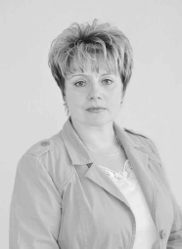
С 1981 по 1986 гг. занимала должность старшего инспектора отдела ЗАГС Смоленского облисполкома.
1986 – 1991 гг. – заведующая городским Дворцом бракосочетания Смоленского горисполкома.
С 1991 по 2003 год работала заведующей Дворцом бракосочетания мэрии, а затем администрации города Смоленска.
2003 – 2008 гг. – начальник отдела – заведующая Дворцом бракосочетания администрации города Смоленска.
2008 – 2010 гг. – начальник Главного управления ЗАГС Смоленской области.
2010 – 2012 гг. – заместитель начальника Департамента Смоленской области по социальному развитию.
Пресс-служба Администрации области

АКТУАЛЬНО
А без воды…
Одна из проблем, обсуждавшаяся на текущей неделе на планёрке у Главы муниципального образования «Глинковский район», - перебои в водоснабжении в селе Глинка. Установившаяся жара ещё острее даёт почувствовать жителям райцентра нехватку воды. Нареканий по этому поводу в Администрацию поступает не мало. Возникшие проблемы стараются решить как можно быстрее, но без самих жителей этот вопрос вряд ли удастся снять с повестки дня.
Не секрет, что мы вносим свой вклад в реконструкцию системы водоснабжения, своевременно оплачивая коммунальные услуги. Пока же глинковцы похвастаться особой дисциплинированностью не могут. По данным МУП «Коммунальщик» долг населения за коммунальные услуги составляет порядка 600 тысяч рублей. Это те самые средства, которые должны пойти на приобретение труб, насосов, оплату за электроэнергию и другие расходы, которые необходимо оплатить прежде, чем вода «придёт» в наши дома. Кстати, только один глубинный насос стоит сегодня 70 тысяч рублей. Приобрести его вполне реально, естественно за собранные с населения средства (оплата коммунальных услуг). Выходит, чем дисциплинированнее мы будем, тем лучше у нас будут обстоять дела с обеспечением водой. Да и при условии своевременной оплаты появится больше оснований требовать скорого решения таких вопросов.
Наш корр.

НАШИ ЮБИЛЯРЫ
Все дороги вели в Тимошино
Так устроены наши земляки, что не любят они особого внимания к себе. Как-то смущаются, когда о них пытаешься рассказать в газете. Хотя чего стесняться, когда жизнь прожита большая и интересная, когда на память о годах работы остались не только благодарности администрации, но и доброе расположение тех, для кого приходилось работать.
Александра Ивановна Никонова, что проживает сегодня в деревне Тимошино Ромодановского сельского поселения, до сих пор уважаема своими односельчанами и жителями ещё десятка с лишним деревень. У Александры Ивановны очень нужные профессии - швея, закройщица. А получила она их в далёкие пятидесятые годы в Московской области.
Так сложилась жизнь, что после войны окончившей семилетку Александре дальше в школе учиться не пришлось. Среднее образование в те годы было платным, поэтому многим в бедной послевоенной деревне пришлось расстаться с мечтой об аттестате. Дальше, как и у многих её сверстниц, приехали городские родственники и посоветовали отправиться в няньки. Александра вспоминает, как непросто жилось ей в Жуковском Московской области. Управляться ей приходилось не с одним, а с четырьмя детьми, а ещё - готовка, уборка квартиры, хождение по магазинам. Александра Ивановна вспоминает, как для того, чтобы что-то купить к столу, ей приходилось подняться в час ночи, а потом выстоять огромную очередь. А дома, в Тимошине, строили новый дом. Денег не было. Даже нехитрые продукты были для её родных радостью. На свою небольшую зарплату Александра покупала соевую муку, овсяную крупу и всё это отправляла домой. Если для стройки нужны были гвозди – покупала гвозди.
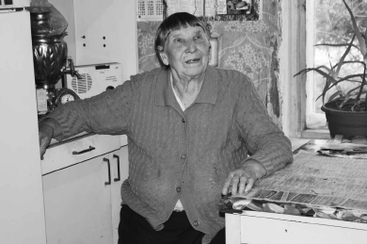
Потом в её жизни была учёба в ФЗО, работа на ткацкой фабрике. Здесь она и освоила профессию швеи. С фабрики пришлось уйти по состоянию здоровья. Тогда Александра Ивановна не видела другого выхода, как возвращение в родное Тимошино.
Несколько лет А.И. Никонова проработала техничкой в школе, а когда в деревнях стали создавать подразделения комбинатов бытового обслуживания, вспомнили о ней как о специалисте. Александра Ивановна работала в Ромодановском отделении КБО закройщицей, швеёй, приемщицей. Дело своё она знала и очень любила. Не только по принуждению, но и по собственной инициативе она часто отправлялась в путь. Везла товар, собирала в ремонт бытовую технику, выполняла другие заказы сельчан. Её машину сельчане узнавали издалека. Сколько деревень объезжала Александра Ивановна? Басманово, Слободка, Тимошино, Каськово, Городок, Клемятино… Этот список был таким длинным, что перечислить все довольно трудно. Однако все дороги, как тогда из Московской области, вели А.И. Никонову в родное Тимошино.
Александра Ивановна не считала за труд заглянуть и в соседние деревни соседних Ельнинского и Дорогобужского районов. Вспоминает, как в одну из таких поездок к ней подъехал уазик местного начальства. Строгий руководитель хотел было посетовать, что, мол, в границах своего района работай, а к нам не приезжай. Так местные женщины ему такое устроили, что того и «след простыл».
Много лет А.И. Никонова добросовестно и очень ответственно выполняла свою работу. Плановое задание у неё всегда только с перевыполнением, выручка – одна из самых значительных. Коллеги её ценили, начальство уважало.
Александра Ивановна и после того, как получила право уйти на заслуженный отдых, не покинула своего рабочего места. Она знала, что сельчанам с их испорченными телевизорами и прохудившейся обувью больше пойти некуда.
В девяностые всё решилось само собой – система бытового обслуживания населения развалилась, а специалисты отрасли остались не у дел. Александра Ивановна не стала исключением. Однако жизнь продолжается, и сегодня Александра Ивановна Никонова живёт своими обычными заботами. Хочется, чтобы было в её жизни побольше приятного и светлого, чтобы постоянно сопутствовали ей здоровье и благополучие.
Ирина БУДАЧЕНКОВА

ПАМЯТЬ
«Вахта памяти»
вновь на глинковской земле
Всего одну неделю, с 6 по 15 августа, на территории Глинковского района проходит летняя межрегиональная «Вахта Памяти». Руководит ею ведущий специалист по спорту Администрации муниципального образования «Глинковский район», командир Глинковского поискового отряда «Гвардия» Евгений Владимирович Кожухов.
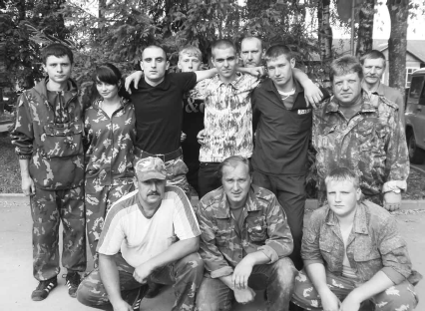
На этот раз к месту поисковых работ отправились бойцы отрядов «Гвардия» (Глинка), «Медведь» (г. Смоленск), «Горящая земля» (г. Выкса, Нижегородская область). Поисковики пытаются поднять фрагменты американского самолёта и провести эксгумацию экипажа, погибшего в годы Великой Отечественной войны.
Наш корр.

Администрация муниципального образования «Глинковский район» сообщает об изменениях, внесенных в списки кандидатов присяжных заседателей:
1. Включить в список кандидатов в присяжные заседатели на 2013-2016 гг. в Смоленский областной суд - Водневу Наталью Сергеевну, исключив ее из запасного списка.
2. Исключить из списка кандидатов в присяжные заседатели на 2013-2016 гг. в Смоленский областной суд- Банченкову Светлану Анатольевну.

ХОЗЯИН ЗЕМЛИ
«У нас должно быть
могучее сельское хозяйство», -
считает индивидуальный предприниматель
Василий Анатольевич Игнатов
В деревне любые перемены воспринимаются неоднозначно. Когда в девяностых годах случилась так называемая реорганизация села, все реагировали по-разному. Кто-то видел в этом добрый знак, а кто-то сразу предсказал полный развал всего сельского уклада жизни. Вот и сегодня, когда среди сотен людей находится один, решившийся взвалить на себя непростые крестьянские заботы, о нём тоже говорят разное. Одни начинают называть его чудаком, другие – без лишних слов становятся в ряды его сторонников.
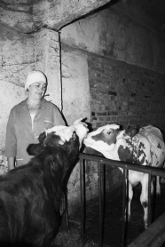
Индивидуальный предприниматель из деревни Добромино Василий Анатольевич Игнатов все эти толки-кривотолки испытал на себе. Однако от задуманного не отступил. С каждым годом растёт число его единомышленников. У Василия Анатольевича талант собирать рядом с собой людей, душой болеющих за деревню. Сегодня он говорит о том, что самое главное его богатство – это его коллектив. Каждому он говорит огромное спасибо за честный, добросовестный труд и истинное желание работать.
У В.А. Игнатова «хозяйство» многоплановое. Это и деревопереработка, и сельское хозяйство, а это значит, что всем работающим в ИП приходится трудиться на самых разных участках. Когда это необходимо, все вместе отправляются на расчистку делянок, затаривать зерно или помогать на заготовке кормов. И никто здесь не спорит, понимая, что все вместе работают на конечный результат.
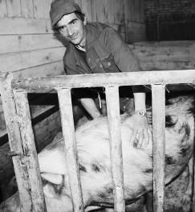
Василий Анатольевич с огромным уважением рассказывает о своих партнёрах и единомышленниках. Говорит, что «душа поёт», когда смотрит на своих механизаторов. Как не похвалить Александра Николаевича Дольникова, который не первый год трудится в его хозяйстве. Человек он ответственный, трудолюбивый. Виктора Ивановича Волкова В.А. Игнатов называет не иначе как «спаситель сенокоса». И в этом нет преувеличения. Когда нужно, садится на любую технику и работает с полной отдачей. Замечательно работают и коллеги Виктора Ивановича - Услан Яхъёевич Хамроев и Аллахиддин Салохиддинович Хайдаров. Много добрых слов было сказано и в адрес Виктора Николаевича Степаненкова, человека, знающего не понаслышке, что такое сельский труд.
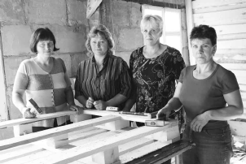
Не представляет Василий Анатольевич своё беспокойное хозяйство и без Вацлава Вацловича Дроздовского – рационализатора и энтузиаста. С ним они с самого начала, и Вацлав Вацлович постоянно удивляет окружающих своим умением находить нестандартные решения всевозможным техническим «головоломкам». Он то и дело «колдует» над техникой и прицепными агрегатами – что-то варит, перебирает… Одним словом, совершенствует.
«Вы у меня самые лучшие», - такими словами Василий Анатольевич обращается к женщинам, что трудятся в бригаде по изготовлению поддонов. На первый взгляд может показаться, что дело это скорее мужское. Но как показал опыт, представительницы прекрасного пола тоже могут довольно ловко управляться с гвоздями и молотками. Продукция, сделанная руками Ирины Ивановны Александренковой, Светланы Николаевны Четалбаш, Ларисы Николаевны Петуховой и Аллы Александровны Хаевой, пользуется немалым спросом. Женщины никогда не отказываются помочь и на других участках – трудятся на севе, на посадке картофеля, на прополке свёклы. Как, собственно, и все в этом коллективе. Кстати, бухгалтер Татьяна Анатольевна Селивёрстова и специалист сельхозпроизводства Татьяна Васильевна Переходцева тоже очень часто трудятся в поле и делают это не по принуждению.
Рассказывая о своём коллективе, В.А. Игнатов всё же отмечает, что рабочих рук не хватает. Удивительно, но, несмотря на всеобщую безработицу, заниматься сельским трудом многие не хотят. Ему хорошо известна такая ситуация, когда устроившийся на работу уже после первого трудового дня рассчитывался. Многие сегодня достаточно прочно усвоили, что деньги, пусть и не слишком большие, можно получать на бирже, не работая. Вот и получается, что в деревне свободных рук много, а чистить навоз или копать картошку никто не хочет. Таких Василий Анатольевич у себя не держит. Он считает, что любое дело должно делаться с пониманием, с желанием, от души. Только тогда будет результат.
Сельскохозяйственное направление в Добромине постепенно набирает обороты. В этом году хозяйством В.А. Игнатова посеяно 215 гектаров озимых, 275 – яровых, 5 – картофеля и других культур. Виды на урожай в этом году неплохие. Как и прежде, здесь стараются сеять в разных местах: и в засушливых, и с повышенной влажностью. В этом году даже попытались засеять пойму Днепра. По весне озимые там были особенно хороши, но потом река вышла из берегов, и больше месяца вода не уходила. Пришлось проститься с надеждой на урожай на этом поле. Правда, пустовать земле не дали, засеяли яровыми. Но другие участки не подвели, и это не может не радовать.
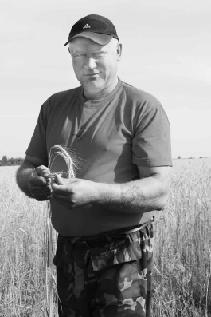
Постепенно очищаются заросшие поля, вводятся в оборот всё новые и новые земли. В этом году индивидуальным предпринимателем был оборудован пожарный водоём. Кто знает, может, совсем скоро он станет завидным местом для рыболовов-любителей.
Постепенно в хозяйстве заканчивается сенокос, идут последние приготовления комбайнов к уборке зерновых. Нынче на уборке будет задействован не один, а уже два. Второй приобрели недавно.
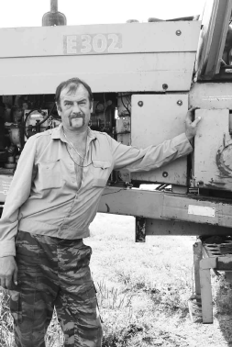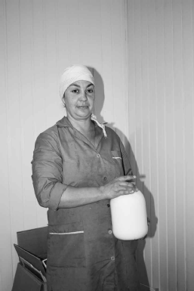
Своим чередом идут дела и в животноводческой отрасли. На комплексе содержится 57 голов свиней, 11 тёлочек, 5- крупного рогатого скота. Хозяйство продолжает скупать у населения телят.
В специально оборудованных помещениях хорошо чувствует себя птица. У сельского предпринимателя содержится сегодня 1000 штук бройлеров, 300 уток, было 50 гусей. Гусиное стадо в самое ближайшее время должно пополниться ещё на 250 голов. За всем этим беспокойным хозяйством ухаживают Наталья Николаевна Казакова, Марина Евгеньевна Суханова и Сергей Борисович Феденко. Трудиться в животноводстве приходится немало, но рабочие ни на условия труда, ни на размер заработной платы не жалуются.
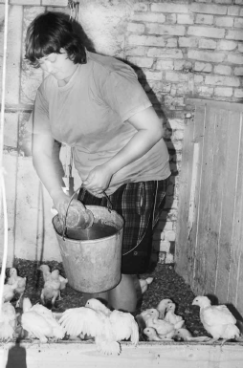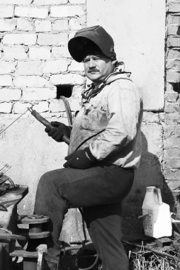
Василий Анатольевич, рассказывая о сельскохозяйственном направлении, говорит, что за последние годы приходилось сталкиваться с разными проблемами, но от намеченного отступать не собирается. «Своё есть своё, и не надо ждать чужих продуктов. У нас могучая страна, и сельское хозяйство должно быть могучим», - говорит предприниматель.
Сегодня мясо, молоко, яйцо и другие продукты, произведенные в Добромине, находят сбыт прямо в деревне. Василий Анатольевич не без гордости говорит о том, что он достиг своей цели: вся его семья, знакомые и близкие люди едят экологически чистые продукты, произведённые на родной земле. Собственно, ради этого он и брался за дело.
Ирина
БУДАЧЕНКОВА

На снимках: слева – М.Е. Суханова, С.Б. Феденко; справа – в цехе по производству поддонов (слева на право) С.Н. Четалбаш, И.И. Александренкова, А.А. Хаева, Л.Н. Петухова; в центре – В.А. Игнатов; внизу (слева на право) В.И. Волков, М.Е. Суханова, Н.Н. Казакова, В.В. Дроздовский.

ХОЗЯЮШКА
Рецепты от…
Салаты, консервированные на зиму
Радужное ассорти
Огурцы (небольшие), помидоры, болгарский перец, кабачки и патиссоны – все овощи взять в следующей пропорции – 2:2:1:1:1, зелень петрушки, сельдерея, укропа, 2-3 лавровых листа, 5 горошин горького перца, вода, 4 ст.л. лимонной кислоты.
На дно 3-литровой банки положить зелень петрушки, сельдерея, укропа, 2-3- лавровых листа, 5 горошин горького перца. На дно положить огурцы, потом патиссоны, сверху помидоры, прослаивая зеленью петрушки сельдерея, укропа. Приготовить маринад: на 1,3 л воды 4 ст.л. лимонной кислоты. Кипятить 2-3 минуты, охладить до 60*С, залить овощи, не доливая до верха 3-4 см, но так, чтобы овощи были закрыты. Пастеризовать 3 л банки при 85*С в течении 25 минут. Закатать и охладить.
Салат «Колечки»
Рассол: 3 л воды, 120 г соли, 1 ст. сахара, 1 дольку чеснока, лавровый лист, перец горошком.
На дно стерилизованных пол-литровых банок уложить нарезанный кольцами лук, болгарский перец и огурцы, добавить помидоры, нарезанные дольками. Все это залить кипящим рассолом: 3 л воды, 120 г соли, 1 ст. сахара, 1 долька чеснока, лавровый лист, перец горошком. Банки стерилизовать в течении 10 минут, в каждую банку добавить 1 ст.л. кипящего растительного масла и капельку уксуса. Еще стерилизовать в течение 5 минут и закатать.
Лютеница
1 кг перца сладкого мясистого, 50 мл воды, 300 г красных томатов, 4 зубчика чеснока, 3 г зелени петрушки или сельдерея, 1,5 перца острого красного молотого, 20 г сахара, 10 г соли, 30 мл масла подсолнечного.
Зрелый мясистый сладкий перец вымыть, удалить плодоножки с семенами, мелко нарезать, залить горячей (95-98*С)водой, варить до полного размягчения, в горячем виде протереть через сито. Томаты вымыть, удалить плодоножки, нарезать дольками, проварить до полного размягчения, в горячем виде протереть через сито. Чеснок и зелень мелко измельчить. Смесь перечного и томатного пюре уварить до загустения, добавить соль, сахар, острый красный перец, чеснок, пряную зелень и растительное масло, предварительно прокаленное и остуженное до 70*С. Перемешать, продолжая уваривать до полного растворения соли и сахара. Горячую (95-98*С)массу разлить в банки. Стерилизовать при 100*С: банки 0,5 л – 35 минут, 1 л – 50 минут.
Солянка капустная
4 кг капусты, 250 г растительного масла, 1 кг моркови, 250 г томатного соуса, 0,5 кг лука, 100 г уксуса, 2 ст.л. соли, 2 ст.л. сахара.
Овощи нарезать, добавить масло, соус, соль, сахар и варить 1 час. За 5 минут до конца варки добавить уксус. Закатать в стерилизованные банки.
Палочка-выручалочка
6-7 средних помидоров, 2 луковицы, 2 моркови, 4 сладких перца, 300 г капусты, 100 г растительного масла, 1-2 лавровых листа, соль, сахар и перец по вкусу, 1 ст.л. уксусной эссенции.
Помидоры режем на 6 частей, лук – полукольцами, перец соломкой, морковь – на терке, капусту шинкуем. Овощи перемешиваем, заправляем маслом, пряностями и варим, помешивая до готовности на медленном огне, за 5 минут до конца варки добавить уксус. Разложить в банки, закатать..
Ароматная цветнушка
3 кг цветной капусты, 1,5 кг помидоров,1 кг перца болгарского.
Капусту разобрать на соцветия, отварить в кипящей воде 5 минут, вынуть, остудить. Перец и помидоры нарезать произвольно. Чеснок очистить и крупно нарезать произвольно. Чеснок очистить и крупно нарезать. Помидоры, перец и капусту вскипятить и добавить 200 г растительного масла, 120 г уксуса, 4 ст.л. сахара, 2 ст.л. крупной соли. Помешивая, варить 10-15 минут. Сразу по банкам, закрыть, перевернуть, укутать.
Салат «Букет на зиму»
1 кг стручкового сладкого перца очистить от плодоножек и семян, нарезать поперек полосками шириной 1,5-2 мм, промыть проточной водой и бланшировать в кипящей воде 2 минуты, затем охладить перец в холодной воде. Зеленые помидоры 400 г промыть, нарезать ломтиками. Очистить 250 г моркови, нарезать кружочками, бланшировать в кипящей воде 2 минуты и охладить в холодной воде. Нарезать кружочками репчатый лук 250 г. Цветную капусту 300 г промыть, разделить на соцветия и бланшировать в кипящей воде с лимонной кислотой 2 минуты. После бланширования капусту также охладить в холодной воде. Все подготовленные овощи перемешать, добавить 150 г растительного масла, 175 г уксуса. Уложить смесь в стерилизованные банки и сте6рилизовать. Время стерилизации банок емкостью 0,5 л – 35-40 минут.

Лето в консервной банке
Вот и август на дворе. Чем только не славен этот последний летний месяц, но самое главное, что должна помнить каждая хозяйка, август – это месяц, который всецело следует посвятить консервированию овощей, фруктов, зелени. Если ваши консервы будут удачными, лето останется с вами на всю зиму и, откупоривая очередную баночку, вы сможете наслаждаться его вкусами и ароматами.
Обычно, приступая к заготовке томатов, капусты, огурцов, яблок и всего прочего, что подарил вам этот щедрый месяц, вы начинаете искать новые рецепты заготовок и салатов. Всегда хочется удивить родных и знакомых чем-то необычным. Думаем, нам тоже удастся помочь вам в этом. Наш очередной выпуск «Хозяюшки» посвящён домашнему консервированию.

Важные правила консервирования
Известно, что в процессе сохранения фруктов и овощей прибегают к различным способам консервирования. Популярными способами консервирования в домашних условиях считаются консервирование, соление, квашение, маринование и сушение. В процессе консервирования важным правилом считается соблюдение рецепта, ведь многое попробовать получится только под зиму.
Консервировать можно овощи, фрукты, зелень, грибы, мясо...
Для того, чтобы процесс консервирования превратить в интересное занятие, подобное игре, нужно придерживаться ряда правил, о которых сейчас и поговорим.
Первое, что нам нужно, это приготовить небольшой набор кухонной утвари: эмалированное ведро, миски, кастрюли разных размеров, бачок или большую миску для стерилизации, металлические или деревянные ложки, ножи, мерную емкость, дуршлаг, терку, мясорубку. Понадобятся также металлические крышки, закаточная машинка, банки.
Закаточная машинка - это крайне полезная вещь в домашнем консервировании. Можно применить новые банки крышками-закрутками. Впрочем, некоторую консервацию можно хранить, закрыв обычной капроновой крышкой или пленкой.
Второе. Нам понадобится для консервирования некоторый запас специй (соль, сахар, уксус), пряностей (лаврушка, гвоздика, черный и душистый перец), а также зелень укропа, петрушки, базилика, хрена, черной смородины, вишни. Зелень лучше брать свежесобранную.
Третье. Проверить перед консервированием банки. Они должны быть целыми, без щербин на горлышке и трещин. Крышки для консервирования лучше покупать лакированные желтого цвета. Покупая крышки, важно обращать внимание на наличие резинового кольца, вставленного в специальный паз.
Четвертое. Все банки и крышки для консервирования обязательно не только моются, но и стерилизуются. Время стерилизации в зависимости от объема банки примерно 5-10 минут.
Пятое. Все овощи, фрукты, ягоды и прочее для консервирования сырьё должно пройти тщательную предварительную обработку. Отбираем пораженные плоды, сортируем по качеству, степени зрелости и величине. Перебранное сырье тщательно моем. Некоторые овощи перед консервированием бланшируем, т.е. обрабатываем в горячей или кипящей воде.
Шестое. Внесите красоту в консервацию. Проявите творчество, укладывая овощи в банку красиво. Почувствуйте себя дизайнерами, ведь каждая банка - это картина, которую оценят зимой и на вид, и на вкус.
И напоследок немного о термической обработке консервации.
Существуют следующие методы термической обработки: стерилизация, пастеризация, термическая обработка в духовке или автоклаве, метод многократных горячих заливок.
Стерилизация подразумевает под собой нагрев от 100 и более градусов. Пастеризация – нагрев продукта до 85-95 градусов. Время стерилизации и пастеризации считается с момента достижения требуемой температуры воды. Для повышения температуры закипания воды можно воспользоваться солью. По окончанию процесса стерилизации или пастеризации банки нужно вынуть из воды. Для этого можно воспользоваться специальным зажимом.
Вынутую консервацию сразу закатываем крышками. Самое главное, чтобы поверхность, на которую будем устанавливать банку, была сухой (иначе банка может лопнуть).Термическая обработка в духовке или автоклаве применяется чаще всего для консервирования мяса и рыбы.
Для консервирования многих овощей и фруктов применяется метод многократных горячих заливок. Метод заключается в том, что подготовленное для консервирования сырье заливается крутым кипятком, один или более раз, после чего жидкость сливаем, воспользовавшись специальной крышкой.
Из этой воды готовим маринад, сироп. В конце закатанные банки переворачиваем вверх дном. Таким образом проверяем герметичность крышки и дополнительно стерилизуем место прилегания крышки к банке. Укутываем консервацию одеялом и оставляем до полного остывания.
Консервация, приготовленная с любовью, подарит Вам тепло лета в холодные зимние дни.
http://www.house-recept.ru/gl_konservirov.php

Мелкие не мелочи
ХРАНИТЕ ПРАВИЛЬНО
Для хранения надо отбирать зрелые овощи; недозрелые и перезрелые хранятся плохо.

Любые овощи нельзя хранить на свету.

Фрукты и овощи при хранении надо периодически осматривать с целью удаления подпорченных экземпляров.

В местах хранения овощей нельзя допускать резких колебаний температуры - возможны конденсация влаги на овощах (они начнут гнить) и повышение интенсивности дыхания овощей (уменьшается масса овоща).

При хранении фруктов и овощей вне холодильника нужно обращать внимание на влажность окружающего воздуха, так как большинство овощей и фруктов весьма чувствительны к ней: при низкой влажности воздуха быстро увядают, высыхают, а при высокой - загнивают (овощи прорастают и загнивают).

Наиболее подходящая влажность воздуха при хранении многих овощей - 90-95% (для лука и чеснока - 70-80%).

Фрукты и овощи хорошо хранятся в холодильнике в стеклянных банках, закрытых полиэтиленовыми крышками.

Горох, фасоль и чечевицу надо хранить в проветриваемом месте в матерчатом мешочке или в картонной коробке (в непроветриваемом месте чечевица быстро впитывает влагу и плесневеет).

Плодоовощные консервы следует хранить при температуре не ниже нуля градусов (чтобы не замерзли банки) и не выше 15-20 гр. С, при относительной влажности воздуха в помещении не выше 75% (чтобы не ржавели крышки).

Нельзя допускать замораживания солений и маринадов, так как они при этом становятся мягкими, теряют форму и быстро портятся.

Проект: «Смоленск – в Россию дверь!»
Смоленск отметил 200-летие победы русского оружия
Памятные мероприятия в честь 200-летнего юбилея победы в Отечественной войне 1812 года, начавшиеся в Кардымовском районе, продолжились 5 августа в Смоленске.
Члены военно-исторических клубов, накануне участвовавшие в реконструкции битвы при Лубино, прошли по центру города торжественным марш-парадом. Во главе парада шествовал конный отряд с командирами.
Войска победителей и побежденных проследовали от площади Ленина к памятнику защитникам Смоленска 4-5 августа 1812 года, демонстрируя свое обмундирование гостям и жителям города.
У бюста полководца Михаила Кутузова в Сквере памяти героев был высажен дубок, выращенный из желудя с могилы фельдмаршала в польском городе Болеславец. В торжественной церемонии высадки деревца принял участие заместитель Губернатора Николай Кузнецов и праправнучка фельдмаршала Кутузова в шестом поколении Юлия Хитрово. Дубок в Смоленске – уже шестой, переданный в дар различным городам России, где чтят память полководца.
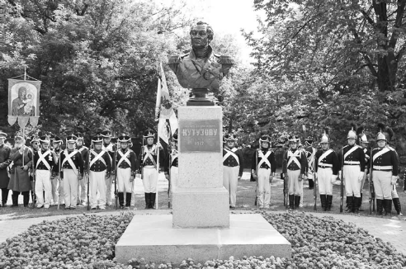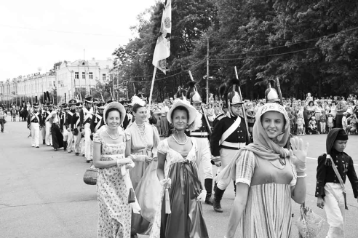

Реконструкцию Смоленского сражения увидели более 15 тысяч человек
В Кардымовском районе 4 августа состоялось наиболее зрелищное мероприятие памятных событий, посвященных победе в Отечественной войне 1812 года, – реконструкция сражения при Лубино.
Участниками одной из крупнейших реконструкций в России стали около 1200 человек – представители военно-исторических клубов Белоруссии, Латвии, Литвы, Польши, Украины. Были задействованы конница, артиллерия, большое количество пиротехники. Зрителями реконструкции стали более 15-ти тысяч смолян и гостей региона.
Битва при Лубино стала одним из ключевых сражений Отечественной войны 1812 года, когда была пресечена последняя попытка Наполеона вклиниться между русскими армиями и разбить их поодиночке.
Губернатор Алексей Островский вместе с председателем ЦИК Владимиром Чуровым, впервые посетившим наш регион, обратился к участникам и гостям фестиваля: «Сегодня мы вместе будем вспоминать события двухсотлетней давности. То, что происходило на нашей Смоленской земле, не может оставлять равнодушными тех, кто чтит историю и память погибших, и, надеюсь, что сегодня этот праздник останется в ваших сердцах, вашей памяти надолго».
Знаковым событием дня стало прибытие на Лубинское поле Крестного хода с иконой Смоленской Божией Матери «Одигитрии».
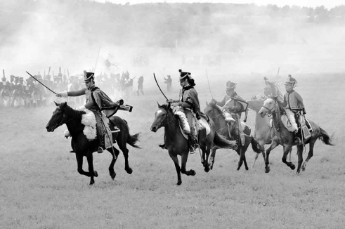

Александр ЛУЧИН
Лубино
Чужой штандарт над полем реет,
Полки развёрнуты в каре,
Бросковым маршем корпус Нея
Идёт к Валутиной Горе.

Чтоб русских с ходу сбить с позиций,
Дорогу на Москву открыть
И, русской овладев столицей,
Россию в сердце поразить.

Но генерал Тучков навстречу
Ведёт отчаянных драгун,
И стала под Смоленском сеча
Началом битвы за Москву.

Кавалеристов эскадроны,
Пехоты строгие ряды
С налёта сшиблись…
Крики, стоны…
И поле русское в крови.

Звон сабель, скрежет, взрывы ядер,
Дым, пламя, ржанье лошадей…
И русских храбрые отряды
Стяжали славу в этот день.

Покрыли поле трупов груды,
Вода по старицам текла
Сквозь тел кровавые запруды,
Была багрова и тепла.

До поздней ночи длилась сеча.
Не сломлен мужества рубеж.
И стало Лубино предтечей
Великих будущих побед.

Смоленск 1812 года
Команду к штурму отдал Ней.
Войска расправили знамёна,
И батальоны егерей
Пошли на приступ бастиона.

И началось…
Картечи шквал
Шеренг живые стены рушил,
Штыков безжалостный оскал
На части рвал тела и души.

Сквозь рукопашных круговерть,
Сквозь боль и ненависть по трупам,
Француз и русский шёл на смерть,
Свою присягу не нарушив.

И каждый гневом опалён
Стрелял, рубил, колол друг друга,
И Королевский бастион
Был уподоблен мясорубке.

По крови шли солдаты в ад,
И ликовал молох незримый,..
Но ждали всех с войны солдат –
Одних в Москве, других в Париже.

В Смоленской области перезахоронены останки воинов,
погибших 200 лет назад в сражении при Лубино
В Кардымовском районе были торжественно перезахоронены останки 28 русских воинов и воинов армии Наполеона, павших в сражении при Лубино в августе 1812 года.
Погибшие воины, чьи останки были подняты смоленскими поисковиками минувшей весной, обрели вечный покой на Поле Памяти рядом с двумя могилами воинов наполеоновской армии – солдата 45-го полка Великой армии Наполеона и воина из Королевства Вестфалия, перезахороненными здесь год назад. Гробы с останками погибших были опущены в одну могилу. Вокруг нее плотным кольцом стояли люди из разных стран – участники реконструкции сражения при Лубино, которая прошла перед перезахоронением.
Принявший участие в церемонии Губернатор Алексей Островский подчеркнул: «В то время, когда некоторые силы пытаются разделить народы и страны, глубоко символично выглядит это мероприятие».
Военный атташе по сухопутным войскам Посольства Франции в России полковник Филип Деспинуа отметил, что 200 лет назад история Европы вершилась в России, в том числе и на поле при Лубино.
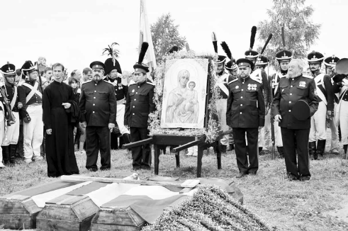
Принадлежность погибших русских воинов определили благодаря обнаруженной амуниции: пуговицам, фрагментам мундира или шинели, разломанному нательному крестику, киверной эмблемы «гренада о трех огнях». Со стороны убитых французов удалось установить представителей егерских и гренадерских полков, а также 18-го линейного полка, португальского легиона.
200 лет назад сражение на территории современного Кардымовского района стало одним из самых кровопролитных в ходе Отечественной войны 1812 года. Со стороны русских в нем приняли участие до 22 тысяч человек, со стороны французов – до 55 тысяч. Согласно надписи на 9-й стене Храма Христа Спасителя, русские в боях при деревнях Гедеоново и Лубино потеряли пять тысяч солдат.
Пресс-служба
Администрации области

Рабочая встреча Губернатора с председателем ЦИК
Губернатор Алексей Островский провел рабочую встречу с председателем Центральной избирательной комиссии Владимиром Чуровым. Стороны обсудили организационное и правовое обеспечение будущих избирательных кампаний.
«Поскольку у нас предстоят выборы в 2013 году, очень важно ваше видение развития политического процесса на территории Смоленщины», – отметил в начале встречи Губернатор.
В свою очередь Владимир Чуров рассказал о той помощи, которая потребуется от руководителя региона во время проведения выборов различных уровней: «Что касается губернаторов, то избирательной системе нужно применение административного ресурса. Административного ресурса, предусмотренного законодательством Российской Федерации, а именно - забота о помещениях для голосования, забота о сохранности и работоспособности той новой техники, которая используется для голосования (КОИБы, веб-камеры), создание условий для работы СМИ, – в общем, все то, что законом возложено на исполнительную власть по обеспечению процедуры голосования. Выборы областного законодательного собрания придутся на определенный период изменений федерального и соответственно регионального законодательства и изменений в техническом отношении. Мы только к 2015 году завершим оснащение всех избирательных участков в России техникой для электронного голосования. А в 2013 году примерно половина участков будет ей оснащена».
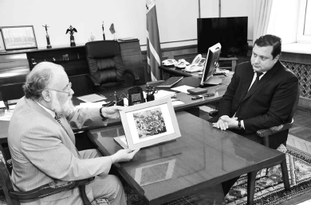
В то же время, по словам главы ЦИК, на муниципальном уровне выборов, например, 14 октября в Ельне, вполне возможно имеющимися ресурсами обеспечить стопроцентное оснащение участков техническими средствами.
Также Владимир Чуров рассчитывает на содействие региональных властей в подготовке членов участковых избирательных комиссий, создание условий для их обучения в плане совершенствования юридических и технический знаний.
«Наш принцип очень простой – для избирательных комиссий нет понятий «правящая партия» или «оппозиция», для нас все партии, зарегистрированные Министерством юстиции и допущенные к участию в выборах, равны. Мы заинтересованы в том, чтобы они не совершали организационных ошибок и погрешностей. То, что законом возложено на вас, должно быть исполнено в интересах избирателей», – подчеркнул председатель Центризбиркома.
Алексей Островский полностью поддержал собеседника: «Я как человек, долгое время состоявший и работавший в качестве депутата Государственной Думы в оппозиционной партии, наиболее заинтересован в том, чтобы электоральный процесс был максимально прозрачен как для самих партий, так и для избирателей. И в этом направлении Администрация области будет активно работать. Считаю, что у всех партий должны быть созданы равные условия для проведения агитационной кампании, равные условия для размещения их пропагандистских материалов, равный доступ к СМИ. Как глава субъекта я буду за этим внимательно следить».
В завершение встречи Владимир Чуров поздравил Губернатора и смолян со знаменательной датой – 200-летием обороны Смоленска во время Отечественной войны 1812 года: «Мне очень приятно в первый раз посетить Смоленскую землю. Это героическая земля, это форпост земли Русской. События и семнадцатого, и девятнадцатого веков, да и многие другие военные лихолетья ее не миновали. Жители Смоленска неоднократно на протяжении 1150-летней истории России грудью защищали наше Отечество», – сказал глава Центральной избирательной комиссии. Он подарил Алексею Островскому репродукцию новой картины народного художника России Сергея Присекина, посвященную подвигу генерала Антона Скалона, героически погибшего во время обороны Смоленска.
Кроме того, по традиции, установленной в ЦИК около двух лет назад, Владимир Чуров предложил главе региона открыть на выборах в Ельне именной избирательный участок: «Ельня – Родина Советской гвардии, на ее территории воевала сотая стрелковая дивизия генерала-майора Руссиянова. Почему бы в Ельне не открыть на этих выборах избирательный участок имени Ивана Никитича Руссиянова, а в помещении создать экспозицию, и тем самым напомнить нашим избирателям, какой ценой было получено наше нынешнее право свободно избирать и быть избранным».
Пресс-служба
Администрации области

Митинг
в честь Дня Воздушно-десантных войск
Губернатор Алексей Островский принял участие в торжественном митинге, посвященном 82-й годовщине со дня создания Воздушно-десантных войск, который прошел в сквере памяти воинов-интернационалистов.
История Воздушно-десантных войск (ВДВ) берет свое начало со 2 августа 1930 года – тогда на учениях Московского военного округа под Воронежем было выброшено на парашютах подразделение десантников в составе 12 человек. Этот эксперимент показал перспективность использования парашютно-десантных частей, их огромные возможности, связанные с быстрым охватом противника по воздуху. Первым подразделением ВДВ стал сформированный в 1931 году в Ленинградском военном округе авиамотодесантный отряд, насчитывавший 164 человека.
В 1941 году на базе воздушно-десантных бригад были созданы корпуса численностью свыше 10 тысяч человек каждый. В годы Великой Отечественной войны десантники проявляли массовый героизм, выполняя самые сложные задачи, поставленные командованием, зачастую ценой собственной жизни. Смоляне чтят подвиг участников Вяземской воздушно-десантной операции. Выброска одного из самых крупных оперативных воздушных десантов состоялась в январе-феврале 1942 года. В тыл врага было десантировано более 10 тысяч военнослужащих, которые в течение полугода освободили около 200 населенных пунктов, уничтожили до 15 тысяч солдат и офицеров противника и множество боевой техники.
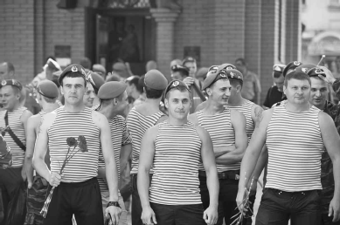
В преддверии Дня Воздушно-десантных войск Губернатор Алексей Островский, Председатель Государственной Думы Сергей Нарышкин и командующий ВДВ Владимир Шаманов приняли участие в праздничных мероприятиях, состоявшихся в Вяземском и Угранском районах Смоленщины. В Вязьме был открыт памятник советскому военачальнику, командующему воздушно-десантными войсками в 1954-1959 и 1961-1979 годах, Герою Советского Союза Василию Маргелову. В деревне Желанья Угранского района открыт мемориальный комплекс, посвященный подвигу воинов-десантников четвертого воздушно-десантного корпуса в годы Великой Отечественной войны.
«Десантные войска – это образец патриотизма, воинского духа, братства и дружбы. Тот патриотизм, которым пропитан дух ваших войск – это предмет для подражания молодому поколению России», – отметил в своем выступлении на митинге Алексей Островский.
Глава региона сердечно поздравил ветеранов ВДВ с праздником и выразил уверенность, что нынешнее поколение воинов-десантников достойно продолжит ратные традиции, как и прежде являясь образцом выполнения сложнейших задач, служения Отечеству и родной Смоленщине.
Пресс-служба
Администрации области

Ждём ваших предложений
Уважаемые предприниматели, принимайте участие в разработке областного закона о патенте!
Департамент Смоленской области по развитию потребительского рынка и предпринимательства до 15 августа 2012 года принимает предложения предпринимателей по новой патентной системе налогообложения.
С 1 января 2013 года в России начинает действовать новая патентная система налогообложения. В каждом субъекте РФ до 1 декабря будут приняты соответствующие региональные законы.
Просим Ваши обоснованные предложения по установлению в Смоленской области размера потенциально возможного к получению индивидуальными предпринимателями годового дохода (в зависимости от вида предпринимательской деятельности) присылать до 15 августа 2012 г. на электронную почту biz@admin.smolensk.ru и по т/факсу (4812) 29-24-97

Для справки
Государственной Думой Федерального Собрания Российской Федерации принят Федеральный закон от 25 июня 2012 года № 94-ФЗ «О внесении изменений в части первую и вторую Налогового кодекса Российской Федерации и отдельные законодательные акты Российской Федерации». Данный закон направлен на совершенствование системы специальных налоговых режимов. В частности в отдельную главу Налогового кодекса Российской Федерации выделяется глава 26.5 «Патентная система налогообложения».
В соответствии с указанным Федеральным законом до 1 декабря 2012 года должны быть опубликованы законы субъектов Российской Федерации о введении с 1 января 2013 года на территории соответствующего субъекта патентной системы налогообложения.
Данная система налогообложения вводится законами субъектов РФ в отношении определенных видов деятельности. Размеры потенциально возможного к получению годового дохода по видам предпринимательской деятельности также определяются законами субъектов РФ. При этом минимальный размер годового дохода не может быть меньше 100 тыс. рублей и не может превышать 1 млн. рублей, если иное не установлено пунктом 8 статьи 346.43 главы 26.5 Налогового кодекса РФ. Налоговая ставка определена в размере 6 процентов. Налог, взимаемый в связи с применением патентной системы налогообложения, подлежит зачислению в бюджеты муниципальных районов (городских округов) в размере 100 %.
Субъекты Российской Федерации вправе (п. 8 статьи 346.43 главы 26.5 Налогового кодекса РФ):
1) в целях установления размеров потенциально возможного к получению индивидуальным предпринимателем годового дохода по видам деятельности, в отношении которых применяется патентная система налогообложения, дифференцировать виды предпринимательской деятельности, указанные в пункте 2 настоящей статьи, если такая дифференциация предусмотрена Общероссийским классификатором услуг населению или Общероссийским классификатором видов экономической деятельности;
2) устанавливать дополнительный перечень видов предпринимательской деятельности, относящихся к бытовым услугам в соответствии с Общероссийским классификатором услуг населению, не указанных в пункте 2 настоящей статьи, в отношении которых применяется патентная система налогообложения;
3) устанавливать размер потенциально возможного к получению индивидуальным предпринимателем годового дохода в зависимости от средней численности наемных работников, количества транспортных средств. В отношении видов предпринимательской деятельности, указанных в подпунктах 19, 45 - 47 пункта 2 настоящей статьи, размер потенциально возможного к получению индивидуальным предпринимателем годового дохода может быть установлен также в зависимости от количества обособленных объектов (площадей);
4) увеличивать максимальный размер потенциально возможного к получению индивидуальным предпринимателем годового дохода:
- не более чем в три раза - по видам предпринимательской деятельности, указанным в подпунктах 9, 10, 11, 32, 33, 38, 42, 43 пункта 2 настоящей статьи;
- не более чем в пять раз - по всем видам предпринимательской деятельности, в отношении которых применяется патентная система налогообложения, осуществляемым на территории города с численностью населения более одного миллиона человек;
- не более чем в десять раз - по видам предпринимательской деятельности, указанным в подпунктах 19, 45 - 47 пункта 2 настоящей статьи.
С.А. АЛЕКСЕЕНКОВА, начальник отдела развития потребительского рынка, обеспечения качества
и безопасности товаров
Департамента Смоленской области
по развитию потребительского рынка
и предпринимательства

Смоленщина принимает спортсменов со всей России
В поселке Пржевальское Демидовского района стартовали Чемпионат и Первенство России по спортивному ориентированию, а также Открытый Кубок ветеранов России и первенство СДЮСШОР по спортивному ориентированию.
На протяжении трех дней, со 2 по 4 августа, свыше 600 спортсменов из 23 регионов России будут соревноваться в умении скоростного нахождения на местности заданных контрольных пунктов.
Сильнейшими спортсменами, по словам вице-президента Федерации спортивного ориентирования России Александра Прохорова, представлены команды Белгородской и Новгородской областей. Надежды Смоленской области в данном виде спорта связаны с юношами и девушками в возрасте до 17 лет.
«У Смоленска очень большие традиции. Ежегодно проводится соревнование «Приз Пржевальского». Сейчас – Чемпионат и Первенство России, параллельно проводится Кубок России для ветеранов. В следующем году планируем провести Чемпионат России для ветеранов», - отметил Александр Прохоров. Также он подчеркнул, что выбранная местность имеет разнообразный ландшафт – это обстоятельство делает соревнования особенно интересными для спортсменов.
Первый день соревнований принес Смоленской области победу в Первенстве России. В эстафете, участие в которой принимают по четыре человека от региона, смоленские ребята в возрасте 15-16 лет пришли к финишу первыми. Марина Иванова, Анастасия Мальченкова, Андрей Астапович и Александр Костюков опередили в командном зачете своих ближайших соперников почти на три минуты.
Также в первый день прошли соревнования ветеранов в пяти возрастных группах (до 70 лет), эстафеты Чемпионата и Первенства России в возрастных группах до 19 и до 21 года, забег юношей и девушек в возрасте до 15 лет. Завершился спортивный день официальным открытием и награждением победителей первого дня соревнований.
В торжественной церемонии принял участие заместитель Губернатора Николай Кузнецов.
«Все мероприятия, проходящие в эти дни, мы связываем с 200-летием войны 1812 года», - отметил вице-губернатор. По его словам, спортивные мероприятия, которые закаляют дух, связаны с качествами, необходимыми защитникам Отечества. К таким видам спорта относится и спортивное ориентирование. Заканчивая свое выступление, Николай Кузнецов пожелал спортсменам заметить «не только контрольные точки, но и красоты Смоленска».
Пресс-служба Администрации области

РТРС начинает цифровое
вещание
в Смоленской области
8 августа 2012 года жителям Смоленской области (Рославльского, Кардымовского, Глинковского, Ярцевского, Угранского, Темкинского, а также части Демидовского, Дорогобужского, Духовщинского, Ельнинского, Починковского, Шумячского, Хиславичского, Сафоновского, Смоленского и Холм-Жирковского районов) стало доступно вещание в цифровом стандарте DVB-T2. В результате уже более 30% населения Смоленщины сможет бесплатно получать общероссийские каналы, входящие в первый мультиплекс («Первый Канал», «Россия 1», «Россия 2», «НТВ», «Петербург Пятый канал», «Россия Культура», «Россия 24», «Карусель»). С 1 января 2013 года начнет работать и Общественное телевидение России.
«Техника готова: с 8 августа мы начинаем вещание нового цифрового эфирного телевидения на аудиторию около 300 тысяч жителей Смоленской области. Теперь очередь за людьми: для приема цифрового сигнала телезрителям нужны телевизоры или приставки, поддерживающие цифровой стандарт DVB-T2», — рассказал директор филиала РТРС «Смоленский ОРТПЦ» Дмитрий Соколов.
Напомним, для приема сигнала цифрового эфирного телевидения в стандарте DVB-T2 нужна приемная антенна ДМВ диапазона, цифровая приставка к телевизору (так называемый SetTopBox) с тюнером DVB-T2, например: General Satellite TE-8714 и обычный телевизор. Можно также использовать современный телевизор с возможностью приема сигнала стандарта DVB-T2. Приставки и телевизоры для приема цифрового эфирного телевидения DVB–T2 уже есть в продаже в торговых сетях Смоленска.
В августе-сентябре 2012 года планируется также запустить вещание в городе Смоленске и с.Игнатково. Полностью работы по строительству сети цифрового эфирного вещания в Смоленской области будут завершены к концу 2013 года. В этом случае цифровым вещанием будет охвачено 98% населения области.

В Смоленске открылся областной фестиваль детей-инвалидов
Более ста ребят из двадцати районов Смоленской области приняли участие во втором областном фестивале творчества детей-инвалидов «Я – автор».
Организатором фестиваля является Смоленская областная общественная организация «Всероссийское общество инвалидов» при поддержке Администрации Смоленской области. Мероприятие проходит в рамках реализации долгосрочной областной целевой программы «Поддержка социально ориентированных некоммерческих организаций в Смоленской области на 2011–2013 годы», в соответствии с которой отделение общества инвалидов получило субсидию на программу «Солнце светит всем».
На торжественном открытии фестиваля присутствовала заместитель Губернатора Ольга Васильева. «Такое мероприятие – это возможность для ребят проявить себя. Увидеть, как их талан оценивают не только сверстники, но и взрослые. Ведь главное для человека в жизни – проявить себя, быть достойным внимания других», - отметила вице-губернатор.
Ребята демонстрируют свои творческие возможности в различных номинациях: декоративно-прикладное искусство, художественное слово, народный и эстрадный вокал, хореография и другие. Победители областного фестиваля отправятся в Москву на международные конкурсы.
В рамках фестиваля «Я – автор» в Красном бору возле спортивно-оздоровительного комплекса «Смена» была заложена кедровая аллея.

